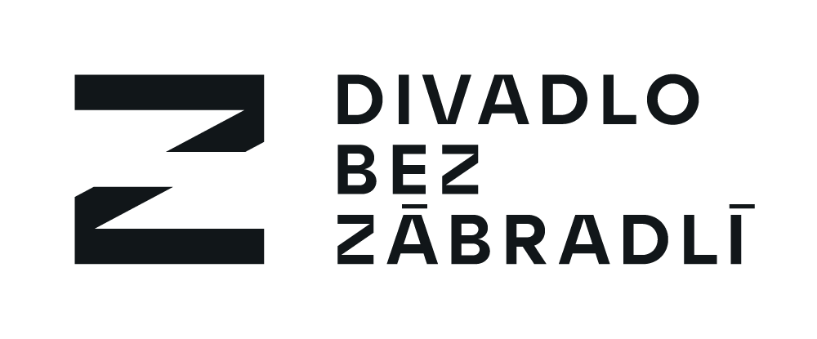
Smlouva o zprostředkování pořadu
Divadlo Bez zábradlí, s.r.o.
se sídlem: Jevany, Spojovací 293, PSČ: 281 66
zapsaná v obchodním rejstříku vedeném Městským soudem v Praze, oddíl C, vložka 49838
IČ: 25102699, DIČ: CZ25102699,
zastoupená: Josefem Heřmánkem, jednatelem
kontaktní adresa: Palác Adria, Jungmannova 36/31, Praha 1 (kancelář DBZ)
Email: produkce@bezzabradli.cz
číslo účtu: 1261281001/2700 (účet vedený u společnosti UniCredit Bank Czech Republic, a.s.)
(dále jen „DBZ“)
na straně jedné
A
Chrudimská beseda, městské kulturní středisko
Široká 85, Chrudim IV, 537 01 Chrudim
IČ: 00182745. DIČ: CZ00182745
Zastoupená: Martinem Dytrtem

(dále jen „pořadatel“)
na straně druhé
tímto uzavírají Smlouvu o zprostředkování pořadu č. 08/02/2023

I. Předmět smlouvy
Představení: Garderobiér
Místo: Chrudimská beseda
Datum a čas: 8.2.2023 19 hod.
Kontaktní osoba: Ondřej Jirásek, jirasek@chbeseda.cz
Cena představení: 75 800 Kč

II. Práva a povinnosti smluvních stran
- DBZ se zavazuje realizovat představení v místě a čase stanoveném v článku I. této smlouvy. Pořadatel uhradí DBZ na základě vystavené faktury: 75 800 Kč + 21 DPH, a to do čtrnácti dnů od data vystavení faktury převodem na běžný účet číslo účtu: 1261281001/2700 (účet vedený u společnosti UniCredit Bank Czech Republic, a.s.)
Všechny doklady zmiňované v tomto odstavci budou zasílány pouze elektronicky, a to na adresu: doplnit e-mail: novakova@chbeseda.cz
- Pořadatel se zavazuje k povinnosti nahlásit Aura-Pont s.r.o.,Veslařský ostrov 62, 147 00 Praha, hrubé tržby s uvedením data, místa konání představení a adresu pořadatele a na základě faktury vystavené Aura-Pont uhradit autorskou odměnu (dále jen „tantiémy“). Tantiémy jsou ve výši 15,9 % z celkových hrubých tržeb včetně předplatného za každé představení + DPH
- Zruší-li pořadatel představení v průběhu 15 pracovních dnů před plánovaným datem konání představení, uhradí pořadatel DBZ 75 % honoráře + DPH.
- Nebude-li moci vzhledem k neovlivnitelným okolnostem dojít k odehrání představení stanoveného v článku I. této smlouvy, vyvinou obě strany úsilí k nalezení řešení takové situace. Tím může být:
  - nahrazení představení jiným z repertoáru DBZ, nebo
  - nalezení náhradního termínu konání akce.
- V případě nedodržení termínu splatnosti faktury uhradí pořadatel DBZ navíc dohodnutou smluvní pokutu ve výši 1,5 % z fakturované částky za každý den prodlení platby. Zaplacením smluvní pokuty nezaniká právo DBZ domáhat se škody v plné výši.
- DBZ je povinno provést zdanění přijmu podle zák. č. 586/92 Sb., o dani z příjmu, v platném znění.
III. Další ustanovení
- Dopravu techniky zajišťuje firma Jiří Vrťátko, (tel: 728 283 728, email: j.vrtatko@seznam.cz), dopravu herců zajišťuje Petr Dvořáček (tel: 777 160 361, email: petrdvoracek76@gmail.com). Náklady na dopravu zajišťuje pořadatel. Dopravu hradí pořadatel přímo dopravcům dle domluvy na fakturu nebo hotově na místě.
- Pronájem portů zajišťuje DBZ a pronájem portů hradí pořadatel.
- Smluvní strany přijímají a potvrzují obecné podmínky smlouvy.
- Pořadatel si ponechá jedno provedení smlouvy a druhé potvrzené vrátí DBZ.
- DBZ bere na vědomí, že Smlouva o provedení divadelního představení může být pořadatelem po jejím podpisu zveřejněna v registru smluv dle Zákona o registru smluv č.340/2015 Sb.
- Nedílnou součástí smlouvy jsou technické požadavky na provedení představení uvedené v Příloze č. 1 této smlouvy.
- Před uzavřením smlouvy je nutná dohoda s technickým zázemím.
Kontakty na technické zázemí „pořadatele“: Tomáš Kopecký, kopecky@chbeseda.cz, 775 652 574
Světla, zvuk, jeviště: Tomáš Kopecký, kopecky@chbeseda.cz, 775 652 574

V Praze dne | V dne …………..
Divadlo Bez zábradlí s.r.o.  Josef Heřmánek | Pořadatel

Příloha č. 1
ke smlouvě o zprostředkování zájezdu
č. 08/02/2023

TECHNICKÉ POŽADAVKY „GARDEROBIÉR“

1.jeviště:
- rozměry jeviště – šířka mezi portály min. 8m; hloubka od portálu min.8m
- černé boční vykrytí
- průchod za horizontem
- možnost vrtat do podlahy
- 3x tahy, z toho minimálně 1 tah musí být v zadní části jeviště
- 3x rekvizitní stoly, 3x lampičku
- 2 jev. technici- k dispozici 3,5 hodiny před představením a 1 hod. po představení + pomoc při vykládání a nakládání techniky
Jevištní mistr: Michal Kročil - 731 901 556

2.světla:
- přední světla (před oponou): 16 x 1kW (FHR apod.)
- portálová světla: 10 x 1kW (FHR apod.)
- kontra světla na jevišti: 3x 1KW (PAR 64ap)
- z hlediště: 1 x bodové sledovací světlo
- profilové světlo nad prvními řadami diváků nebo první lože-sprcha na forbínu
- průvany z levé strany jeviště za vykrývacími šálami: cca 3 x 1kW
- ovládaná zásuvka na jevišti 220V: 5x
- stroboskop nebo možnost zapojení přes DMX/je-li možnost
- možnost zavěšení scénického osvětlení nad jevištěm: cca 30kg
Mistr světel: Jiří Hátle - 777 000 173

3.zvuk:
2x minidiskový přehrávač s funkcí AutoPause. Toto musí pořadatel bezpodmínečně potvrdit a chce-li tuto hru, tak je musí zajistit. Prosím, zdůraznit, že minidisky bez funkce AutoPausa nelze v této hře použít (pokud je pořadatel nemá, informuje naše divadlo a to si doveze svoje vlastní). Dále potřebujeme 1x dynamický mikrofon, připojený do mixážního pultu a navolený do zadních reproduktorů za jevištěm, který si umístíme u levého horizontu. Divadlo musí být vybaveno zvukovým mixážním pultem, umožňující hrát zvuk takto: První minidiskový přehrávač do hlavních reprosoustav směrovaných do hlediště na diváky levá a pravá strana a současně do dvou zadních reproduktorů umístěných vzadu za jevištěm a nasměrovaných přes jeviště do hlediště divadla. Druhý minidiskový přehrávač musí být nasměrován pouze do levého samostatného výkonného bočního reproduktoru, který musí být umístěn v prostoru boku levé strany jeviště z pohledu diváka tak, aby nebyl vidět a kam též odcházejí herci během hry. Zdůrazňujeme, že bez funkce AutoPausa na MD přístrojích nelze toto představení odehrát.
Mistr zvuku: Jiří Obst - Obst Jiří - 606 703 911 zvuk@bezzabradli.cz
Zájezdový zvukař: Vrťátko Jiří - 728 283 728

V Praze dne | V dne …………..
Divadlo Bez zábradlí s.r.o.  Josef Heřmánek | Pořadatel

